**ΦΥΛΛΟ ΕΡΓΑΣΙΑΣ**

**ΦΑΣΗ 1**

**ΘΕΜΑ: ΕΓΓΕΓΡΑΜΜΕΝΗ – ΕΠΙΚΕΝΤΡΗ – ΧΟΡΔΗΣ ΚΑΙ ΕΦΑΠΤΟΜΕΝΗΣ**

**ΟΝΟΜΑΤΕΠΩΝΥΜΟ……………………………………………………...**

1. Ανοίξτε το αρχείο « **ΕΓΓΕΓΡΑΜΜΕΝΗ ΓΩΝΙΑ ggb** ».
2. Πειραματιστείτε μετακινώντας τα σημεία Α, Β ,Γ του κύκλου. Τι παρατηρείτε;
3. Υπάρχει σχέση μεταξύ των δυο γωνιών και του τόξου στο οποίο βαίνουν;
4. Μετρήσετε τις παραπάνω γωνίες, σύρετε δυναμικά τόσο την εγγεγραμμένη όσο και την επίκεντρη. Πινακοποιήστε κάποιες τιμές. Σημειώστε τα συμπεράσματά σας στον παρακάτω πίνακα.

|  |  |  |
| --- | --- | --- |
| **Εγγεγραμμένη** | **Επίκεντρη** | **Τόξο που βαίνουν** |
|  |  |  |
|  |  |  |
|  |  |  |
|  |  |  |
|  |  |  |
|  |  |  |

1. Πατήστε το κουμπί επιλογής « **ΧΟΡΔΗΣ** » και πειραματιστείτε ξανά μετακινώντας δυναμικά τα σημεία. Τι παρατηρείτε;
2. Μετρήστε την γωνία χορδής και εφαπτομένης και σημειώστε κάποιες από τις μετρήσεις σας στον πίνακα που ακολουθεί.

|  |  |  |
| --- | --- | --- |
| **Εγγεγραμμένη** | **Χορδής και**  **εφαπτομένης** | **Τόξο που βαίνουν** |
|  |  |  |
|  |  |  |
|  |  |  |
|  |  |  |
|  |  |  |
|  |  |  |

1. Με βάση τις παραπάνω μετρήσεις να απαντήσετε στις παρακάτω ερωτήσεις

**α)** Ποια η σχέση της επίκεντρης γωνίας και του τόξου στο οποίο βαίνει;

..…………………………………………………………………………………..

**β)** Ποια η σχέση της επίκεντρης και της εγγεγραμμένης όταν βαίνουν στο ίδιο τόξο;

………………………………………………………………………………………

**γ)** Ποια η σχέση της εγγεγραμμένης και του τόξου στο οποίο βαίνει;

………………………………………………………………………………………

**δ)** Ποια η σχέση της γωνίας χορδής και εφαπτομένης και της εγγεγραμμένης που βαίνει στο τόξο της χορδής;

………………………………………………………………………………………

1. Να διατυπώστε προτάσεις για τις παραπάνω σχέσεις

**α**) …………………………………………………………………………………...

……………………………………………………………………………………

……………………………………………………………………………………

**β)** ……………………………………………………………………………………

……………………………………………………………………………………

……………………………………………………………………………………

**γ)** ……………………………………………………………………………………

……………………………………………………………………………………

……………………………………………………………………………………

**δ)** ……………………………………………………………………………………

………………………………………………………………………………........

1. Επιλέξτε το κουμπί «**ΙΔΙΟΤΗΤΕΣ**». Πειραματιστείτε δυναμικά και διατυπώστε προτάσεις για την κάθε περίπτωση χωριστά.
2. Επιλέξτε το κουμπί επιλογής «**ΠΟΡΙΣΜΑΤΑ**» για να επαληθεύσετε τα συμπεράσματά σας
3. Ανοίξτε ένα νέο παράθυρο του λογισμικού και κατασκευάστε έναν κύκλο και δυο παράλληλες χορδές του. Πειραματιστείτε με τα άκρα των χορδών. Ποιο συμπέρασμα προκύπτει για τα τόξα που περιέχονται μεταξύ των χορδών και γιατί;
4. Επιβεβαιώστε τα συμπεράσματά σας επιλέγοντας το κουμπί επιλογής «**ΕΦΑΡΜΟΓΗ**».
5. Να αποδείξετε με αλγεβρικό τρόπο ότι: *κάθε εγγεγραμμένη γωνία ισούται με το μισό της επίκεντρης όταν βαίνουν στο ίδιο τόξο (τρεις περιπτώσεις)*.

**Απόδειξη**

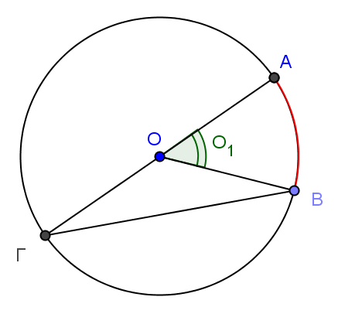**α)**

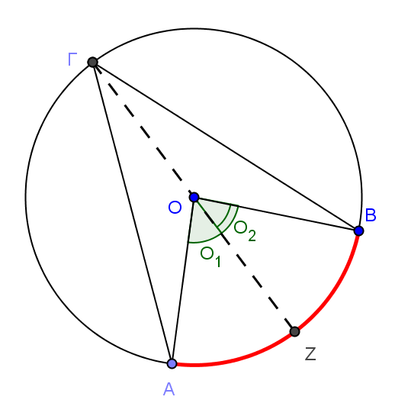

**β)**

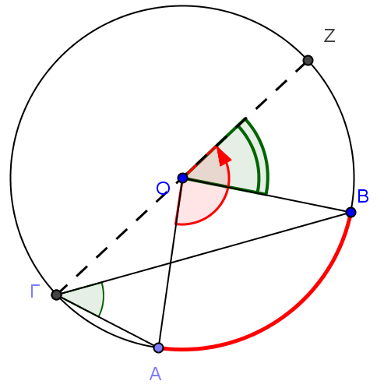

**γ)**

1. 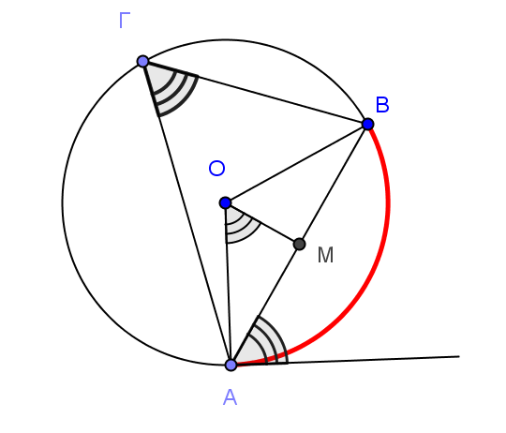Να αποδείξετε ότι: *η γωνία χορδής και εφαπτομένης είναι ίση με την εγγεγραμμένη γωνία που βαίνει στο τόξο της χορδής*.

**Απόδειξη**